September 2016
Mauerwerk aus Porenbeton hemmt Einbrüche

Geprüfte Sicherheit für Eigentümer

Berlin – Wohnungseinbrüche sind in Deutschland auf Rekordhoch, vermeldete die Kriminalstatistik im Mai 2016. Danach verzeichnete 2015 mit 170.000 Einbrüchen den Höchststand der vergangenen 16 Jahre. In den Stadtstaaten Hamburg, Bremen und Berlin ist die Einbruchsgefahr am größten. Die steigenden Einbruchzahlen in Wohnbauten verunsichern Bauherren und Immobilienbesitzer, wollen sie doch ihr Eigentum gut geschützt wissen. Ihr Bedürfnis nach einbruchhemmenden Außenbauteilen wächst. Wie wissenschaftliche Testergebnisse zeigen, erfüllt Mauerwerk aus Porenbeton solche Anforderungen.

Fenster und Türen werden bereits seit vielen Jahren hinsichtlich ihres Einbruchswiderstandes selbst und im eingebauten Zustand geprüft. Seit September 2011 gilt dafür die Norm DIN EN 1627 „Türen, Fenster, Vorhangfassaden, Gitterelemente und Abschlüsse – Einbruchhemmung – Anforderungen und Klassifizierung“ inklusive des Nationalen Anhangs. Darin sind in der Tabelle NA.3 „Zuordnung der Widerstandsklassen von einbruchhemmenden Bauteilen zu Porenbetonwänden“ auch Aussagen zum Mauerwerk aus Porenbeton enthalten.

Tabelle 1:
Zuordnung der Widerstandsklassen von einbruchhemmenden Bauteilen zu Porenbetonwänden

Wand aus Porenbeton
Widerstandsklasse | Nenndicke | Druckfestigkeit der Steine | Ausführung
RC1 | ≥ 170 mm | ≥ 4 N/mm² (PP4) | Dünnbettmörtel
RC2 | ≥ 170 mm | ≥ 4 N/mm² (PP4) | Dünnbettmörtel
RC3 | ≥ 240 mm | ≥ 4 N/mm² (PP4) | Dünnbettmörtel

Porenbetonmauerwerk wird üblicherweise aus Plansteinen oder Planelementen in den Festigkeitsklassen 2, 4 und 6 erstellt. Aufgrund der Anforderungen im Wärmeschutz gemäß Energieeinsparverordnung (EnEV) im Außenwandbereich kommen dabei oftmals Porenbetonsteine der Festigkeitsklasse 2 zum Einsatz, die in der DIN EN 1627 hinsichtlich der einbruchhemmenden Eigenschaften nicht klassifiziert sind.

Um hier Klarheit zu schaffen, haben die im Bundesverband Porenbetonindustrie e.V. zusammengeschlossenen Hersteller bereits vor einigen Jahren Prüfungen zu einbruchhemmenden Eigenschaften von Porenbetonmauerwerk beim Institut für Fenstertechnik (ift) Rosenheim in Auftrag gegeben. Die Versuchsergebnisse sind positiv: Sie erlauben eine Einstufung dieser Wände in die Klassen WK 2 und WK 3 (Tabelle 2).

Tabelle 2:
Zuordnung der Widerstandsklassen von einbruchhemmenden Bauteilen zu Porenbetonwänden aufgrund ergänzender Versuche

Wand aus Porenbeton
Widerstandsklasse | Nenndicke | Druckfestigkeits-/  Rohdichteklasse der Steine | Ausführung
WK 2^{a)} / RC2 | ≥ 240 mm | PP2-0,35 | Dünnbettmörtel
WK 3^{b)} / RC3 | ≥ 365 mm | PP2-0,35 | Dünnbettmörtel
^{a)} PB 214 25057 des ift Rosenheim vom 09.07.2007
^{b)} PB 211 42897 des ift Rosenheim vom 26.05.2010
Die Prüfberichte können beim Bundesverband Porenbeton abgefordert werden.

Die DIN EN 1627 enthält ebenfalls eine Korrelationstabelle (Tabelle 3), die eine vergleichende Einstufung der alten WK-Klassen in die neuen RC-Klassen erlaubt. Mauerwerk aus Porenbeton ist somit überall dort auch bestens einsetzbar, wo eine klassifizierte Einbruchhemmung verlangt wird.

Tabelle 3:
Korrelationstabelle mit Zuordnung der Widerstandsklassen

 | Widerstandsklasse des Bauteils  nach DIN EN 1627:2011-08 | Widerstandsklasse des Bauteils  nach DIN V ENV 1627:1999-04
1 | RC 1 N | ---^{a)}
2 | RC 2 N | WK 2^{b)}
3 | RC 2 | WK 2
4 | RC 3 | WK 3
5 | RC 4 | WK 4
6 | RC 5 | WK 5
7 | RC 6 | WK 2^{c)}
^{a)} Keine Zuordnung möglich, da Prüfanforderungen erhöht wurden.
^{b)} Widerstandsklasse WK 2 ist grundsätzlich für die Korrelation der Widerstandsklasse RC 2 N geeignet; die Verglasung kann jedoch frei vereinbart werden.
^{c)} Zusatzprüfung mit dem Spalthammer nach DIN EN 1630:2011-08.

Abdruck frei. Beleg erbeten.

Weitere Informationen: Bundesverband Porenbetonindustrie e.V.,
Telefon (030) 25 92 82 14, E-Mail info@bv-porenbeton.de

Bildtexte:

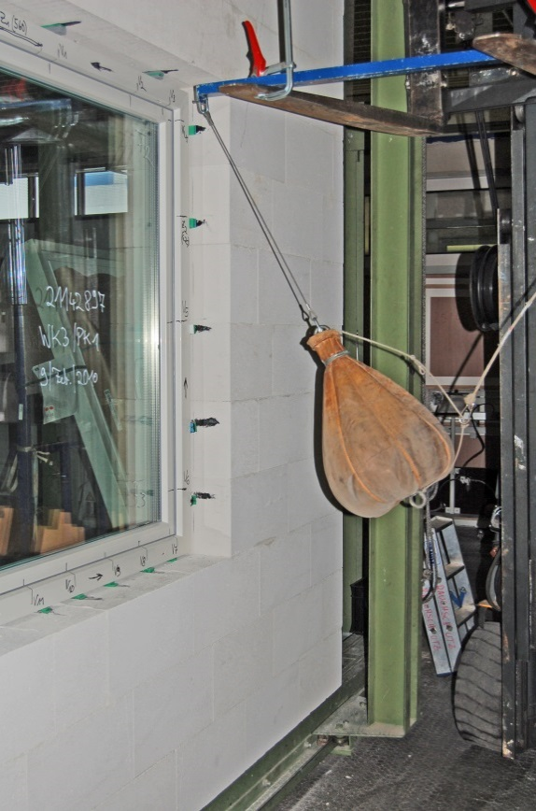
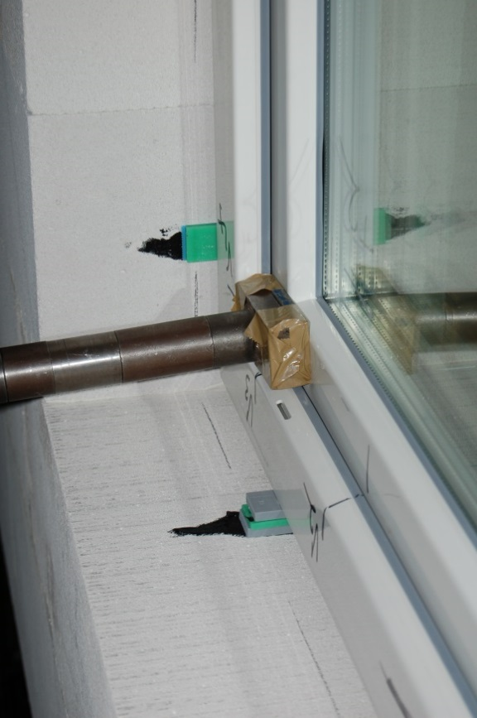
Bild 1: Porenbeton erfüllt die Anforderung für einbruchhemmende Bauteile: geprüfte Wand WK 3 mit einem einbruchhemmenden Fenster im Institut für Fenstertechnik Rosenheim.
Statischer Versuch während des Tests
Bild 2: Porenbeton erfüllt die Anforderung für einbruchhemmende Bauteile: geprüfte Wand WK 3 mit einem einbruchhemmenden Fenster im Institut für Fenstertechnik Rosenheim.
Dynamischer Versuch während des Tests

Fotos: ift Rosenheim (Prüfbericht PB 21142897 26.05.2010) /
Bundesverband Porenbetonindustrie e.V., Berlin

